

**BASE DE DATOS**

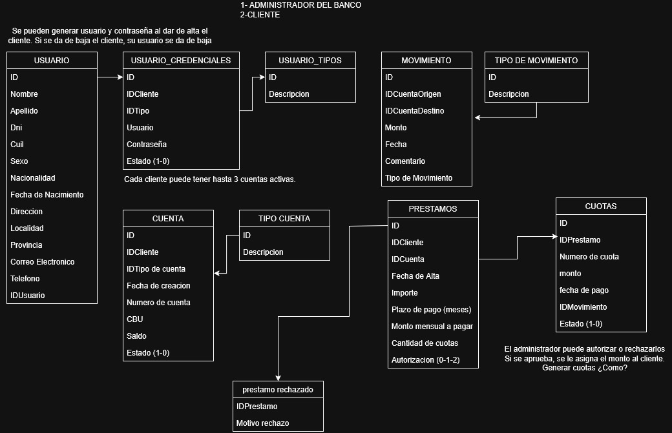**PAGINAS JSP**

**Home (Cliente)**

**Descripcion**

**Screenshot**

**PAGINAS JSP**

**Home (Admin)**

**Descripcion**

**Screenshot**

**PAGINAS JSP**

**Login**

**Descripcion**

**Screenshot**

**PAGINAS JSP**

**Clientes**

**Descripcion**

**Screenshot**

**PAGINAS JSP**

**Alta Cliente**

**Descripcion**

**Screenshot**

**PAGINAS JSP**

**Detalle cliente**

**Descripcion**

**Screenshot**

**PAGINAS JSP**

**Cuentas (Cliente)**

**Descripcion**

**Screenshot**

**PAGINAS JSP**

**Cuentas (Admin)**

**Descripcion**

**Screenshot**

**PAGINAS JSP**

**Prestamo (Cliente)**

**Descripcion**

**Screenshot**

**PAGINAS JSP**

**Detalles Prestamo**

**Descripcion**

**Screenshot**

**PAGINAS JSP**

**Prestamo (Admin)**

**Descripcion**

**Screenshot**

**PAGINAS JSP**

**Ver Prestamo (Admin)**

**Descripcion**

**Screenshot**

**PAGINAS JSP**

**Reportes**

**Descripcion**

**Screenshot**

**PAGINAS JSP**

**Ver usuario (Cliente)**

**Descripcion**

**Screenshot**

**PAGINAS JSP**

**Ver usuario (Admin)**

**Descripcion**

**Screenshot**